Resolución del Pleno del Instituto de Transparencia, Acceso a la Información Pública y Protección de Datos Personales del Estado de México y Municipios, con domicilio en Metepec, Estado de México, de fecha quince de septiembre de dos mil veintiuno.
VISTO el expediente formado con motivo del recurso de revisión 03757/INFOEM/IP/RR/2021, promovido por XXXXXX XXXXXXXXXXXXX XXXX, a quien en lo sucesivo se le denominará EL RECURRENTE, en contra de la respuesta emitida por la Universidad Autónoma del Estado de México, en lo subsecuente EL SUJETO OBLIGADO, se procede a dictar la presente resolución con base en lo siguiente:
RESULTANDO
I. En fecha quince de junio de dos mil veintiuno, EL RECURRENTE presentó a través del Sistema de Acceso a la Información Mexiquense, en lo subsecuente EL SAIMEX, ante EL SUJETO OBLIGADO, la solicitud de acceso a la información pública, a la que se le asignó el número 00295/UAEM/IP/2021, mediante la cual requirió, lo siguiente:
“Historial laboral y contratos individuales de trabajo de 2017 a 2021 de Enrique Vázquez Zamora” (Sic)
Modalidad de entrega: vía SAIMEX
II. De las constancias que obran en el expediente electrónico del SAIMEX, se advierte que en fecha dieciséis de junio de dos mil veintiuno, EL SUJETO OBLIGADO de conformidad con lo establecido en el artículo 162 de la Ley de Transparencia y Acceso a la Información Pública del Estado de México y Municipios, la Titular de la Unidad de Transparencia, habilitó el apartado de requerimientos, turnando la solicitud de información a la Servidora Pública Habilitada que estimó competente; tal como se aprecia enseguida:
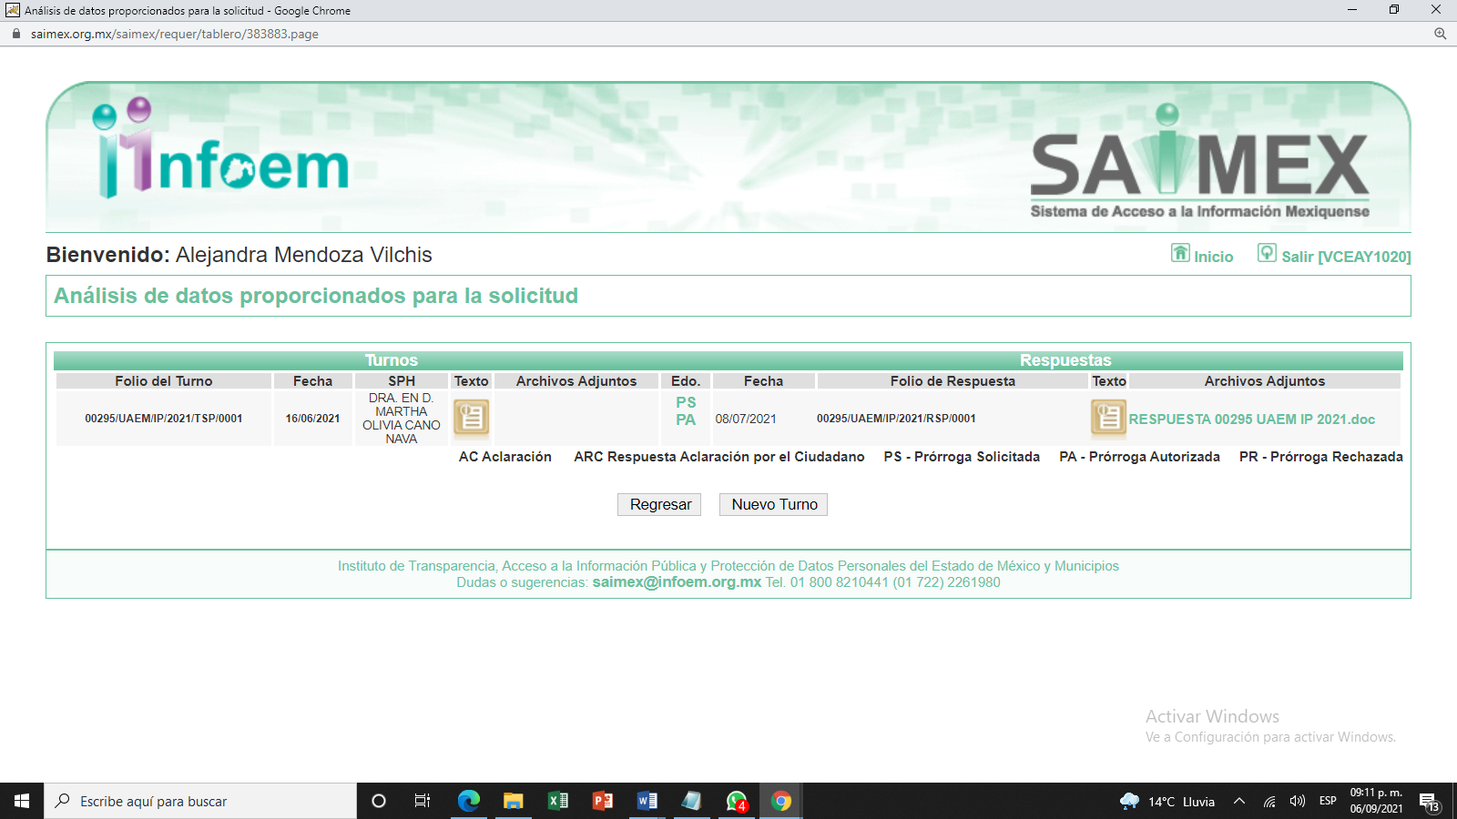
III. En fecha seis de julio de dos mil veintiuno, se advierte que EL SUJETO OBLIGADO notificó al solicitante la ampliación del plazo para otorgar respuesta, en la solicitud de información; tal y como, se aprecia enseguida:
“ACUERDO UAEM/AP/00020/2021, QUE EMITE EL COMITÉ DE TRANSPARENCIA DE LA UNIVERSIDAD AUTÓNOMA DEL ESTADO DE MÉXICO PARA LA AUTORIZACIÓN DE PRORROGAS Con fundamento en los artículos 3 fracciones IV, IX, XXIII, XXVII, XXXII, XXXIV, XLV, XLIV, 4. 6, 10, 11, 15, 16, 17, 23 fracción V, 47, 49, 50, 51, 53 fracción X y 163 de la Ley de Transparencia y Acceso a la Información Pública del Estado de México y Municipios y demás disposiciones relativas y aplicables vigentes, y C O N S I D E R A N D O 1) Que en fecha 04 de mayo de 2015 se expide la Ley de General de Transparencia y Acceso a la Información Pública. 2) Que en fecha 04 de mayo de 2016 se expide la reforma a la Ley de Transparencia y Acceso a la Información Pública del Estado de México y Municipios, la cual obliga a la Universidad Autónoma del Estado de México a acatar directamente las disposiciones en ella establecidas. 3) Que derivado de la contingencia sanitaria la actividad universitaria presencial se realizará cuando existan las condiciones sanitarias seguras para toda la comunidad, lo cual será indicado por las autoridades mediante el sistema de semáforo de alerta sanitaria, que definirá el tipo de actividades autorizadas. Es así como las áreas administrativas y académicas continúan el trabajo a distancia y en línea entre el personal. 4) Que las prórrogas a las solicitudes de acceso a la información pública deberán ser aprobadas por el Comité de Transparencia. 5) Que se solicita prórroga para las solicitudes de acceso a la información pública con números de folio: 00295/UAEM/IP/2021 00296/UAEM/IP/2021 00297/UAEM/IP/2021 00298/UAEM/IP/2021 00299/UAEM/IP/2021 00300/UAEM/IP/2021 00301/UAEM/IP/2021 00302/UAEM/IP/2021 00303/UAEM/IP/2021 Por las siguientes razones: a) La información solicitada se encuentra en proceso de integración. b) Se está realizando una búsqueda de la información solicitada, a fin de garantizar el derecho de acceso a la información del particular. c) Se está analizando si la información solicitada requiere clasificación; es decir si actualiza alguno de los supuestos de reserva o confidencialidad, de conformidad con lo dispuesto en la Ley de Transparencia y Acceso a la Información Pública del Estado de México y Municipios y la Ley de Protección de Datos Personales en Posesión de Sujetos Obligados del Estado de México y Municipios R E S U L T A N D O A. Que el Comité de Transparencia de la UAEM se encuentra constituido legalmente para sesionar. B. Que el Comité de Transparencia de la UAEM tiene la facultad expresa de autorizar prorrogas conforme al artículo 163 de la Ley de Transparencia y Acceso a la Información Pública del Estado de México y Municipios. Derivado de lo anterior, los integrantes del Comité de Transparencia emiten el siguiente: A C U E R D O PRIMERO. Se autorizan las prórrogas de las solicitudes de acceso a la información pública con números de folio: 00295/UAEM/IP/2021 00296/UAEM/IP/2021 00297/UAEM/IP/2021 00298/UAEM/IP/2021 00299/UAEM/IP/2021 00300/UAEM/IP/2021 00301/UAEM/IP/2021 00302/UAEM/IP/2021 00303/UAEM/IP/2021 SEGUNDO. Se instruye a la Unidad de Transparencia, dependiente de la Dirección de Transparencia Universitaria, autorizar la prórroga solicitada a través del SAIMEX. Así lo acuerdan y firman los integrantes del Comité de Transparencia Universitaria en sesión extraordinaria a los dos días del mes de julio de dos mil veintiuno” (Sic)
Adjuntando a dicha prórroga el archivo electrónico denominado UAEM AP 0020 2021.pdf, mismo que contiene el Acuerdo número UAEM/AP/00020/2021, emitido por el Comité de Transparencia del SUJETO OBLIGADO con la finalidad de aprobar la ampliación del plazo para dar respuesta solicitado; dando cabal cumplimiento a lo establecido en los artículos 49, fracción II y 163, párrafo segundo de la Ley de Transparencia y Acceso a la Información Pública del Estado de México y Municipios.
IV. Posteriormente, el día catorce de julio de dos mil veintiuno, EL SUJETO OBLIGADO dio respuesta a la solicitud de acceso a la información pública requerida por EL RECURRENTE, en los términos siguientes:
“En respuesta a la solicitud de acceso a la información pública con número de folio 0295/UAEM/IP/2021, con fundamento en lo dispuesto en los artículos 150, 163, y 164 de la Ley de Transparencia y Acceso a la Información Pública del Estado de México y Municipios, el numeral TREINTA Y OCHO de los Lineamientos para la Recepción, Trámite y Resolución de las Solicitudes de Información Pública, Acceso, Modificación, Sustitución, Rectificación o Supresión Parcial o Total de Datos Personales, así como los Recursos de Revisión que deberán observar los Sujetos Obligados por la Ley de Transparencia y Acceso a la Información Pública del Estado de México y Municipios, hacemos de su conocimiento que en archivo electrónico adjunto encontrará la historia laboral del C. Enrique Vázquez Zamora, de acuerdo a los datos que obran en la Dirección de Recursos Humanos y que son de su competencia. En cuanto a sus contratos individuales de trabajo, la relación laboral se da en función a lo establecido en el artículo 20 primer párrafo de la Ley Federal del Trabajo. Artículo 20.- Se entiende por relación de trabajo, cualquiera que sea el acto que le dé origen, la prestación de un trabajo personal subordinado a una persona, mediante el pago de un salario. Contrato individual de trabajo, cualquiera que sea su forma o denominación, es aquel por virtud del cual una persona se obliga a prestar a otra un trabajo personal subordinado, mediante el pago de un salario. La prestación de un trabajo a que se refiere el párrafo primero y el contrato celebrado producen los mismos efectos. Finalmente se hace de su conocimiento que de conformidad con los artículos 176, 177, 178 y demás relativos y aplicables de la Ley de Transparencia, Acceso a la Información Pública del Estado de México y Municipios, el solicitante tiene derecho de presentar recurso de revisión, dentro de los quince días hábiles siguientes a la fecha de notificación de la respuesta. Esperamos que los datos proporcionados le sean de utilidad y le agradeceríamos que diera respuesta a la cédula de evaluación que se anexa, y la envíe al correo electrónico siguiente: transparencia@uaemex.mx.” (Sic)
Anexando a su respuesta los archivos electrónicos que a continuación se describen:
- Cedula de evaluación 002952021.docx: Contiene un formato titulado “Cédula de Evaluación del Servicio para Usuarios Virtuales con Solicitud de Información Pública”, emitida por la Oficina del Abogado General adscrita a la Dirección de Información Universitaria de la Unidad de Información; con número de folio: 00295, misma que tiene el interés de evaluar el servicio que presta la Universidad Autónoma del Estado de México en materia de Acceso a la Información Pública.
- 295_07082021190320.PDF: Contiene un documento en formato PDF, mismo que consta de una sola página, y el cual contiene datos como lo son: fecha de alta del trabajador por la Universidad Autónoma del Estado de México, así como, su Plaza, Materia o Función.
V. Inconforme con la respuesta del SUJETO OBLIGADO, en fecha dos de agosto de dos mil veintiuno, EL RECURRENTE , a través del SAIMEX, interpuso el recurso de revisión objeto del presente estudio, al que se le asignó el número al rubro citado, en el que señaló como acto impugnado:
“La falta de entrega de contratos individuales de trabajo de 2017 a 2021 de Enrique Vázquez Zamora.” (Sic)
Asimismo, indicó como razones o motivos de inconformidad:
“La UAEM no envió los contratos laborales solicitados y en su lugar solo refirió el artículo 20 de la ley federal del trabajo en el que se establece la relación laboral, pero lo que yo pedí son contratos laborales que deben estar en poder del patrón derivado de que es una obligación patronal.” (Sic)
VI. En fecha dos de agosto de dos mil veintiuno, el recurso de que se trata se envió electrónicamente al Instituto de Transparencia, Acceso a la Información Pública y Protección de Datos Personales del Estado de México y Municipios y con fundamento en el artículo 185, fracción I de la Ley de Transparencia y Acceso a la Información Pública del Estado de México y Municipios, se turnó, a través del SAIMEX, a la entonces Comisionada Eva Abaid Yapur, a efecto de que decretara su admisión o desechamiento.
VII. En fecha seis de agosto de dos mil veintiuno, atento a lo dispuesto en el artículo 185, fracciones I, II y IV, de la Ley de Transparencia y Acceso a la Información Pública del Estado de México y Municipios, se acordó la admisión a trámite del referido recurso de revisión; así como, la integración del expediente respectivo, mismo que se puso a disposición de las partes, para que en el plazo máximo de siete días hábiles, EL RECURRENTE realizara manifestaciones, alegatos y ofreciera las pruebas que a su derecho conviniera y, en el caso del SUJETO OBLIGADO, para que exhibiera el Informe Justificado correspondiente.
VIII. De las constancias que obran en el SAIMEX, se desprende que EL SUJETO OBLIGADO en fecha dieciséis de agosto de la anualidad, rindió el Informe Justificado correspondiente, mediante el cual ratifica su respuesta; motivo por el cual no se hizo del conocimiento del hoy RECURRENTE; sin embargo, en aras de que tenga conocimiento de todas las constancias que obran en el expediente electrónico el contenido del mismo se inserta a continuación:


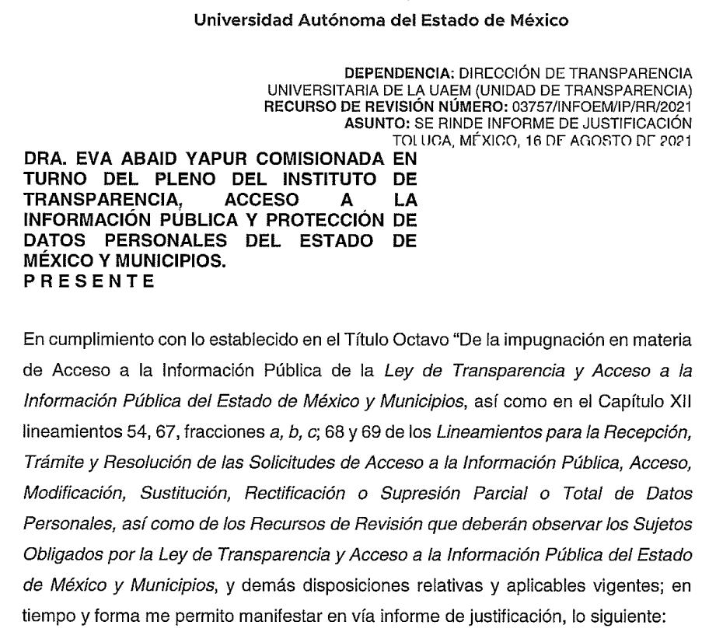
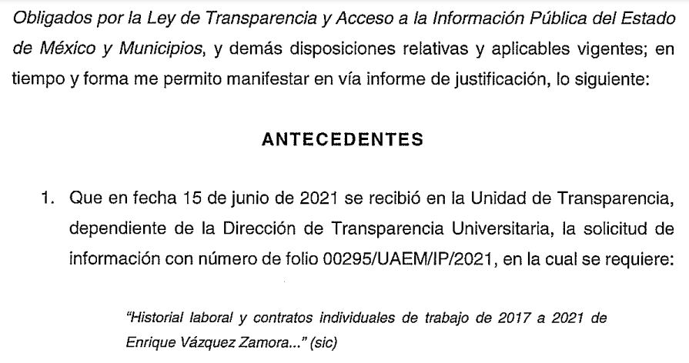
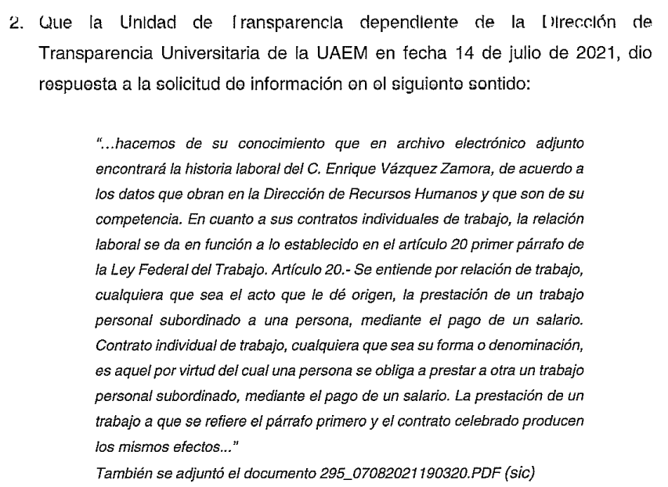

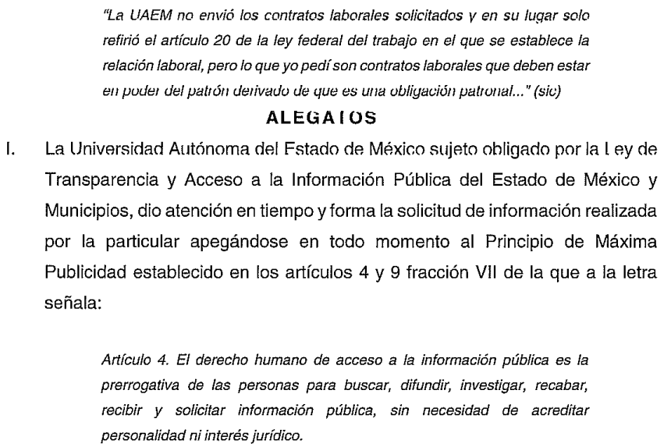

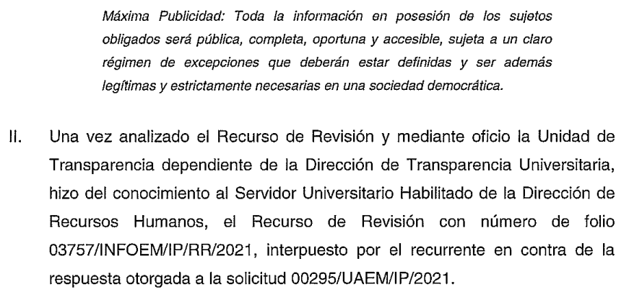
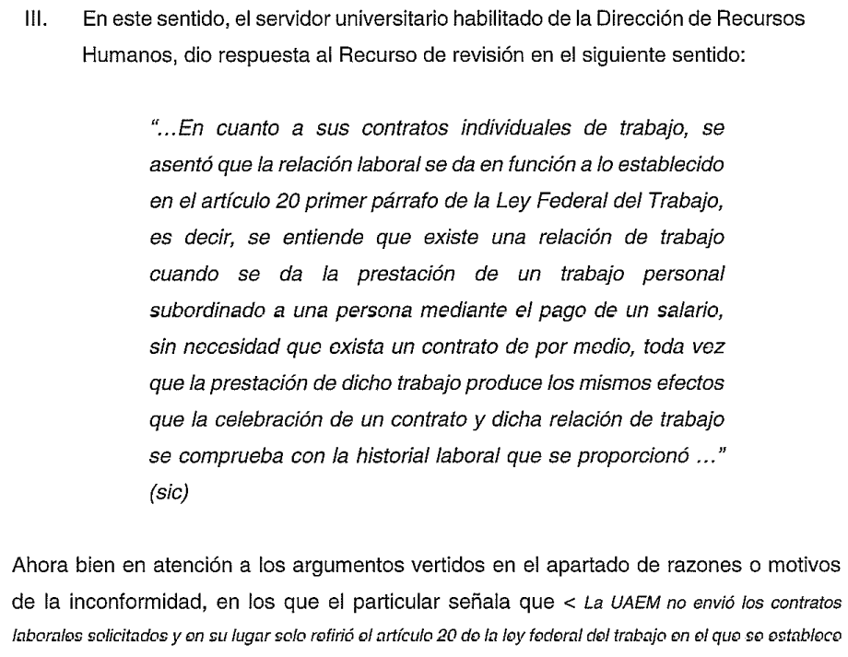
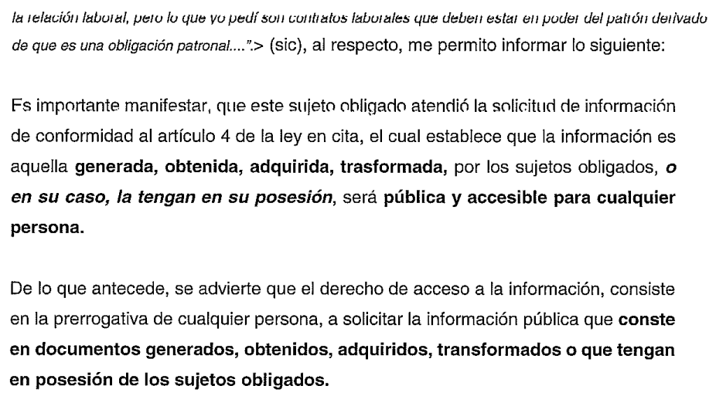

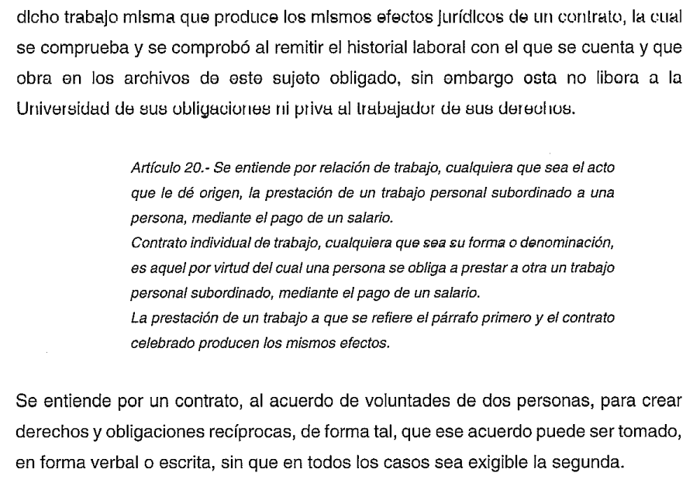

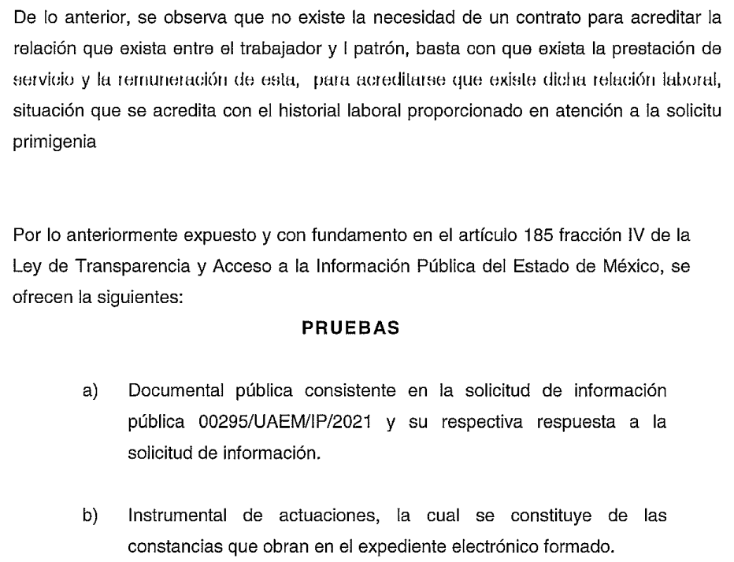

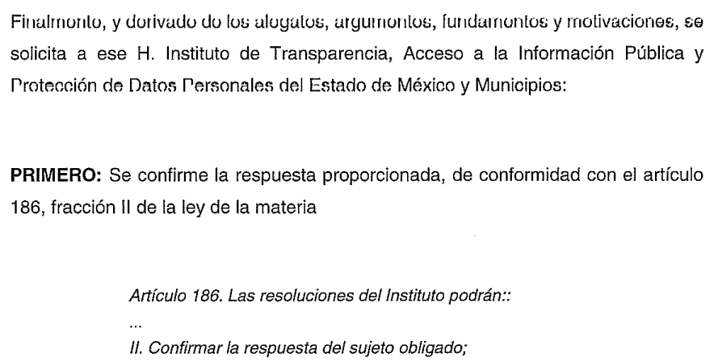


Por su parte, EL RECURRENTE fue omiso en realizar manifestación alguna en relación al recurso de revisión; tal y como se aprecia enseguida:

IX. Una vez analizado el estado procesal que guardaba el expediente, en fecha diecinueve de agosto de dos mil veintiuno, la entonces Comisionada Eva Abaid Yapur, acordó el cierre de instrucción; así como, la remisión del mismo a efecto de ser resuelto, de conformidad con lo establecido en el artículo 185, fracciones VI y VIII de la Ley de Transparencia y Acceso a la Información Pública del Estado de México y Municipios.
CONSIDERANDO
PRIMERO. Competencia. Este Instituto de Transparencia, Acceso a la Información Pública y Protección de Datos Personales del Estado de México y Municipios, es competente para conocer y resolver el presente recurso de revisión, conforme a lo dispuesto en los artículos 6, Apartado A de la Constitución Política de los Estados Unidos Mexicanos; 5, párrafos trigésimo, trigésimo primero y trigésimo segundo, fracciones IV y V de la Constitución Política del Estado Libre y Soberano de México; 2 fracción II, 13, 29, 36, fracciones I y II, 176, 178, 179, 181 párrafo tercero y 185 de la Ley de Transparencia y Acceso a la Información Pública del Estado de México y Municipios; y 9, fracciones I y XXIV y 11 del Reglamento Interior del Instituto de Transparencia, Acceso a la Información Pública y Protección de Datos Personales del Estado de México y Municipios.
Aunado a lo anterior, este Órgano Garante estima pertinente realizar un pronunciamiento ya que consientes de la situación que se vive en la actualidad a fin de otorgarle a los ciudadanos herramientas ágiles y accesibles para el ejercicio de los derechos humanos que se tutelan, se considera que a pesar de las condiciones a las que nos enfrentamos, se cuentan con las herramientas técnicas y tecnológicas necesarias que eviten mermar el ejercicio de los derechos correspondientes, sin que ello implique el poner en riesgo el diverso derecho a la salud de todos los partícipes en los procesos que conllevan.
SEGUNDO. Interés. El recurso de revisión fue interpuesto por parte legítima en atención a que fue presentado por EL RECURRENTE, quien formuló la solicitud de información pública.
TERCERO. Oportunidad. El recurso de revisión fue interpuesto dentro del plazo de quince días hábiles, contados a partir del día siguiente al en que EL RECURRENTE tuvo conocimiento de la respuesta impugnada; tal y como, lo prevé el artículo 178 de la Ley de Transparencia y Acceso a la Información Pública del Estado de México y Municipios, que establece:
“Artículo 178. El solicitante podrá interponer, por sí mismo o a través de su representante, de manera directa o por medios electrónicos, recurso de revisión ante el Instituto o ante la Unidad de Transparencia que haya conocido de la solicitud dentro de los quince días hábiles, siguientes a la fecha de la notificación de la respuesta.

A falta de respuesta del sujeto obligado, dentro de los plazos establecidos en esta Ley, a una solicitud de acceso a la información pública, el recurso podrá ser interpuesto en cualquier momento, acompañado con el documento que pruebe la fecha en que presentó la solicitud.

En el caso de que se interponga ante la Unidad de Transparencia, ésta deberá remitir el recurso de revisión al Instituto a más tardar al día siguiente de haberlo recibido.” (Sic)
En esa tesitura, atendiendo a que EL SUJETO OBLIGADO notificó la respuesta a la solicitud de acceso a la información pública el día catorce de julio de dos mil veintiuno; así, el plazo de quince días hábiles que el artículo 178 de la Ley de la materia otorga al hoy RECURRENTE para presentar el respectivo recurso de revisión, transcurrió del quince de julio al dieciocho de agosto de dos mil veintiuno, sin contemplar en el cómputo los días diecisiete, dieciocho, veinticuatro, veinticinco y treinta y uno de julio, siete, ocho, catorce y quince de agosto de la anualidad, por corresponder a sábados y domingos, considerados como días inhábiles, en términos del artículo 3, fracción X de la Ley de Transparencia y Acceso a la Información Pública del Estado de México y Municipios; así como, los días del diecinueve al veintitrés y del veintiséis al treinta de julio del presente año, por corresponder al primer periodo vacacional de conformidad con el Calendario Oficial en Materia de Transparencia, Acceso a la Información Pública y Protección de Datos Personales para el año dos mil veintiuno y enero de dos mil veintidós, aprobado por el Pleno de este Instituto, el dieciséis de diciembre de dos mil veinte.
En ese tenor, si el recurso de revisión que nos ocupa, se interpuso el dos de agosto de dos mil veintiuno, éste se encuentra dentro de los márgenes temporales previstos en el precepto legal citado en el párrafo anterior y, por tanto, su interposición se considera oportuna.
CUARTO. Procedibilidad. Se considera importante abordar el análisis de los requisitos de procedibilidad del Recurso de Revisión; así, tenemos que el artículo 180 de la Ley de Transparencia y Acceso a la Información Pública del Estado de México y Municipios, establece lo siguiente:
“Artículo 180. El recurso de revisión contendrá:
I. El sujeto obligado ante la cual se presentó la solicitud;
II. El nombre del solicitante que recurre o de su representante y, en su caso, del tercero interesado, así como la dirección o medio que señale para recibir notificaciones;
III. El número de folio de respuesta de la solicitud de acceso;
IV. La fecha en que fue notificada la respuesta al solicitante o tuvo conocimiento del acto reclamado, o de presentación de la solicitud, en caso de falta de respuesta;
V. El acto que se recurre;
VI. Las razones o motivos de inconformidad;
VII. La copia de la respuesta que se impugna y, en su caso, de la notificación correspondiente, en el caso de respuesta de la solicitud; y
VIII. Firma del recurrente, en su caso, cuando se presente por escrito, requisito sin el cual se dará trámite al recurso.
Adicionalmente, se podrán anexar las pruebas y demás elementos que considere procedentes someter a juicio del Instituto.
En ningún caso será necesario que el particular ratifique el recurso de revisión interpuesto.
En caso de que el recurso se interponga de manera electrónica no será indispensable que contengan los requisitos establecidos en las fracciones II, IV, VII y VIII.”

(Énfasis añadido)
En principio, de una interpretación del artículo transcrito se observan los requisitos que deberán contener los recursos de revisión; sobre el particular, de la revisión del expediente electrónico del SAIMEX se desprende que la parte solicitante y ahora RECURRENTE, en ejercicio de su derecho de acceso a la información pública, no proporcionó su nombre para que sea identificado, sino un seudónimo por ello no se tiene certeza sobre su identidad, lo que en estricto sentido provoca que no se colmen los requisitos establecidos en el citado artículo 180 de la Ley de Transparencia.
Empero, debe destacarse que el artículo 15 de Ley de Transparencia y Acceso a la Información Pública del Estado de México y Municipios prevé que toda persona tendrá acceso a la información sin necesidad de acreditar interés alguno o justificar su utilización, de lo que se infiere que para el ejercicio del derecho de acceso a la información pública, el nombre no es un requisito sine qua non que los particulares y, en su caso, los recurrentes deban señalar, por el contrario la Ley de Transparencia prevé en su artículo 155, párrafo segundo la posibilidad de que las solicitudes de información sean anónimas, con nombre incompleto o seudónimo.
Correlativo a ello, cabe mencionar que los artículos 6, Apartado A, de la Constitución Política de los Estados Unidos Mexicanos y 5 párrafos vigésimo segundo, vigésimo tercero y vigésimo cuarto de la Constitución Política del Estado Libre y Soberano de México, garantizan el ejercicio del derecho de acceso a la información pública, toda vez que disponen que toda persona sin necesidad de acreditar interés alguno o justificar su utilización, tendrá acceso gratuito a la información pública; preceptos cuyo texto y sentido literal es el siguiente:
Constitución Política de los Estados Unidos Mexicanos
“Artículo 6o. La manifestación de las ideas no será objeto de ninguna inquisición judicial o administrativa, sino en el caso de que ataque a la moral, la vida privada o los derechos de terceros, provoque algún delito, o perturbe el orden público; el derecho de réplica será ejercido en los términos dispuestos por la ley. El derecho a la información será garantizado por el Estado.
Toda persona tiene derecho al libre acceso a información plural y oportuna, así como a buscar, recibir y difundir información e ideas de toda índole por cualquier medio de expresión.

Para efectos de lo dispuesto en el presente artículo se observará lo siguiente:

A. Para el ejercicio del derecho de acceso a la información, la Federación, los Estados y el Distrito Federal, en el ámbito de sus respectivas competencias, se regirán por los siguientes principios y bases:

I. Toda la información en posesión de cualquier autoridad, entidad, órgano y organismo de los Poderes Ejecutivo, Legislativo y Judicial, órganos autónomos, partidos políticos, fideicomisos y fondos públicos, así como de cualquier persona física, moral o sindicato que reciba y ejerza recursos públicos o realice actos de autoridad en el ámbito federal, estatal y municipal, es pública y sólo podrá ser reservada temporalmente por razones de interés público y seguridad nacional, en los términos que fijen las leyes. En la interpretación de este derecho deberá prevalecer el principio de máxima publicidad. Los sujetos obligados deberán documentar todo acto que derive del ejercicio de sus facultades, competencias o funciones, la ley determinará los supuestos específicos bajo los cuales procederá la declaración de inexistencia de la información.
II. La información que se refiere a la vida privada y los datos personales será protegida en los términos y con las excepciones que fijen las leyes.
III. Toda persona, sin necesidad de acreditar interés alguno o justificar su utilización, tendrá acceso gratuito a la información pública, a sus datos personales o a la rectificación de éstos.
IV. Se establecerán mecanismos de acceso a la información y procedimientos de revisión expeditos que se sustanciarán ante los organismos autónomos especializados e imparciales que establece esta Constitución.
V. Los sujetos obligados deberán preservar sus documentos en archivos administrativos actualizados y publicarán, a través de los medios electrónicos disponibles, la información completa y actualizada sobre el ejercicio de los recursos públicos y los indicadores que permitan rendir cuenta del cumplimiento de sus objetivos y de los resultados obtenidos.
VI. Las leyes determinarán la manera en que los sujetos obligados deberán hacer pública la información relativa a los recursos públicos que entreguen a personas físicas o morales.
VII. La inobservancia a las disposiciones en materia de acceso a la información pública será sancionada en los términos que dispongan las leyes.
VIII. La Federación contará con un organismo autónomo, especializado, imparcial, colegiado, con personalidad jurídica y patrimonio propio, con plena autonomía técnica, de gestión, capacidad para decidir sobre el ejercicio de su presupuesto y determinar su organización interna, responsable de garantizar el cumplimiento del derecho de acceso a la información pública y a la protección de datos personales en posesión de los sujetos obligados en los términos que establezca la ley.
…
La ley establecerá aquella información que se considere reservada o confidencial.”
Constitución Política del Estado Libre y Soberano de México
“Artículo 5. …
El derecho a la información será garantizado por el Estado. La ley establecerá las previsiones que permitan asegurar la protección, el respeto y la difusión de este derecho.
Para garantizar el ejercicio del derecho de transparencia, acceso a la información pública y protección de datos personales, los poderes públicos y los organismos autónomos, transparentarán sus acciones, en términos de las disposiciones aplicables, la información será oportuna, clara, veraz y de fácil acceso.
Este derecho se regirá por los principios y bases siguientes:
I. Toda la información en posesión de cualquier autoridad, entidad, órgano y organismos de los Poderes Ejecutivo, Legislativo y Judicial, órganos autónomos, partidos políticos, fideicomisos y fondos públicos estatales y municipales, así como del gobierno y de la administración pública municipal y sus organismos descentralizados, asimismo de cualquier persona física, jurídica colectiva o sindicato que reciba y ejerza recursos públicos o realice actos de autoridad en el ámbito estatal y municipal, es pública y sólo podrá ser reservada temporalmente por razones previstas en la Constitución Política de los Estados Unidos Mexicanos de interés público y seguridad, en los términos que fijen las leyes. En la interpretación de este derecho deberá prevalecer el principio de máxima publicidad. Los sujetos obligados deberán documentar todo acto que derive del ejercicio de sus facultades, competencias o funciones, la ley determinará los supuestos específicos bajo los cuales procederá la declaración de inexistencia de la información.
II. La información referente a la intimidad de la vida privada y la imagen de las personas será protegida a través de un marco jurídico rígido de tratamiento y manejo de datos personales, con las excepciones que establezca la ley reglamentaria.
III. Toda persona, sin necesidad de acreditar interés alguno o justificar su utilización, tendrá acceso gratuito a la información pública, a sus datos personales o a la rectificación de éstos.
IV. Se establecerán mecanismos de acceso a la información y procedimientos de revisión expeditos que se sustanciarán ante el organismo autónomo especializado e imparcial que establece esta Constitución.
V. Los procedimientos de acceso a la información pública, de acceso, corrección y supresión de datos personales, así como los recursos de revisión derivados de los mismos, podrán tramitarse por medios electrónicos, a través de un sistema automatizado que para tal efecto establezca la ley reglamentaria y el organismo autónomo garante en el ámbito de su competencia. Las resoluciones que correspondan a estos procedimientos se sistematizarán para favorecer su consulta.
VI. Los sujetos obligados deberán preservar sus documentos en archivos administrativos actualizados y publicarán, a través de los medios electrónicos disponibles, la información completa y actualizada sobre el ejercicio de los recursos públicos y los indicadores que permitan rendir cuenta del cumplimiento de sus objetivos y los resultados obtenidos.
VII. La ley reglamentaria, determinará la manera en que los sujetos obligados deberán hacer pública la información relativa a los recursos públicos que entreguen a personas físicas o jurídicas colectivas.”
(Énfasis añadido)
Por otra parte, del contenido del artículo 1 de la Constitución Política de los Estados Unidos Mexicanos, se destaca lo siguiente:
“Artículo 1o. En los Estados Unidos Mexicanos todas las personas gozarán de los derechos humanos reconocidos en esta Constitución y en los tratados internacionales de los que el Estado Mexicano sea parte, así como de las garantías para su protección, cuyo ejercicio no podrá restringirse ni suspenderse, salvo en los casos y bajo las condiciones que esta Constitución establece.

Las normas relativas a los derechos humanos se interpretarán de conformidad con esta Constitución y con los tratados internacionales de la materia favoreciendo en todo tiempo a las personas la protección más amplia.
Todas las autoridades, en el ámbito de sus competencias, tienen la obligación de promover, respetar, proteger y garantizar los derechos humanos de conformidad con los principios de universalidad, interdependencia, indivisibilidad y progresividad.

En consecuencia, el Estado deberá prevenir, investigar, sancionar y reparar las violaciones a los derechos humanos, en los términos que establezca la ley.”
(Énfasis añadido)
En esa virtud, de una interpretación sistemática, armónica y progresiva del derecho humano de acceso a la información pública se reitera que toda persona, sin necesidad de acreditar interés alguno o justificar su utilización, deberá tener acceso a la información pública, es decir, dicho derecho fundamental exime a quien lo ejerce, de acreditar su legitimación en la causa o su interés en el asunto, lo que permite la posibilidad de que inclusive, la solicitud de acceso a la información pueda ser anónima o no contener un nombre que identifique al solicitante o que permita tener certeza sobre su identidad.
Robustece lo anterior, el Criterio 6/2014 del entonces Instituto Federal de Acceso a la Información y Protección de Datos (IFAI), ahora INAI, el cual se reproduce para una mayor referencia:
“Acceso a información gubernamental. No debe condicionarse a que el solicitante acredite su personalidad, demuestre interés alguno o justifique su utilización. De conformidad con lo dispuesto en los artículos 6o., apartado A, fracción III de la Constitución Política de los Estados Unidos Mexicanos, y 1º, 2º, 4º y 40 de la Ley Federal de Transparencia y Acceso a la Información Pública Gubernamental, la respuesta a una solicitud de acceso a información y entrega de la misma, no debe estar condicionada a que el particular acredite su personalidad, demuestre interés alguno o justifique su utilización, en virtud de que los sujetos obligados no deben requerir al solicitante mayores requisitos que los establecidos en la Ley. En este sentido, las dependencias y entidades, sólo deberán asegurarse de que, en su caso, se haya cubierto el pago de reproducción y envío de la información, mediante la exhibición del recibo correspondiente.”
(Énfasis añadido)
En ese orden de ideas, se estima que el requerimiento relativo al nombre como presupuesto de procedibilidad podría limitar el ejercicio del derecho de acceso a la información pública, debido a que el hecho de solicitar la identificación del RECURRENTE, a través de dicho dato personal, en ciertos extremos se equipara a una exigencia acerca de su interés o justificación de su utilización, lo que materialmente haría nugatorio un derecho fundamental.
Aunado a ello, para el estudio de la materia sobre la que se resuelve el recurso de revisión, resulta intrascendente el nombre de la persona que lo hubiere promovido, en virtud de que tanto la Constitución Federal, como la Constitución Política del Estado Libre y Soberano de México, reconocen la prerrogativa de los individuos para no acreditar dicho interés o justificar su utilización, por lo que este Órgano Garante en la materia, se encuentra impedido para realizar dicho análisis, en la inteligencia de que al limitar un derecho humano, como lo es el derecho de acceso a la información pública, por una cuestión procedimental.
En consecuencia, dado lo expuesto y fundado con anterioridad, se estima que el requisito relativo al nombre del RECURRENTE no constituye un presupuesto indispensable de procedibilidad del recurso de revisión, en términos de los artículos 25 de la Convención Americana de Derechos Humanos, 1, párrafos segundo y tercero, 6, apartado A, fracciones III y IV de la Constitución Política de los Estados Unidos Mexicanos y 5, párrafo vigésimo segundo de la Constitución Política del Estado Libre y Soberano de México debido a que el acceso a la información pública es un derecho humano que no requiere legitimación en la causa, sino que únicamente basta con que se encuentre legitimado en el procedimiento de recurso de revisión, circunstancia que se acredita en las constancias electrónicas del expediente, de las que se desprende que EL RECURRENTE, es la misma persona que realizó la solicitud de acceso a la información pública que ahora se impugna.
Aunado a lo anterior, el propio artículo 180 en su último párrafo establece que cuando el recurso se interponga de manera electrónica no será indispensable que contengan determinados requisitos, entre ellos, el nombre del RECURRENTE; por lo que, en el presente caso, al haber sido presentado el recurso de revisión vía SAIMEX, dicho requisito resulta innecesario.
QUINTO. Estudio y resolución del asunto. Del análisis efectuado se advierte que el recurso de revisión de que se trata es procedente; toda vez, que se actualiza la hipótesis prevista en la fracción I del artículo 179 de la Ley de la materia, que a la letra indica:
“Artículo 179. El recurso de revisión es un medio de protección que la Ley otorga a los particulares, para hacer valer su derecho de acceso a la información pública, y procederá en contra de las siguientes causas:
…
V. La entrega de información incompleta;
…”
(Énfasis añadido)
El precepto legal antes citado, establece como supuesto de procedencia del recurso de revisión, cuando el SUJETO OBLIGADO, hace entrega de información incompleta; tal y como se pudo advertir de las constancias que obran en el expediente electrónico del sistema SAIMEX.
Ante tal circunstancia, es preciso recordar que EL RECURRENTE solicitó al SUJETO OBLIGADO, el historial laboral y contrato individuales de trabajo del servidor público Enrique Vázquez Zamora de 2017 a 2021.
En respuesta EL SUJETO OBLIGADO informó al solicitante que adjuntaba archivo electrónico con el historial laboral del servidor público solicitado refiriendo que el trabajador fue dado de alta en fecha uno de agosto de dos mil dieciocho y funge como asistente; datos que obran en la Dirección de Recursos Humanos; destacando que no adjuntó documento alguno en el que conste dicha alta en el servicio ni un recibo de pago y mucho menos el contrato solicitado; refiriendo que, dicha contratación se llevó a cabo de conformidad con lo establecido en el artículo 20, párrafo primero de la ley Federal del Trabajo.
Inconforme con dicha respuesta el particular interpuso el presente medio de impugnación, mediante el cual se dolió medularmente de que no se le hiciera entrega de los contratos solicitados.
Debiendo destacar en este punto que, EL SUJETO OBLIGADO mediante Informe Justificado ratificó su respuesta, indicando que asume la existencia de la relación laboral; sin embargo, el artículo 20, párrafo primero de la Ley Federal del Trabajo establece que dicha relación deberá tenerse por cierta sin importar el acto que le de origen; ya que es la prestación de un trabajo personal subordinado a una persona mediante el pago de un salario. Por su parte EL RECURRENTE fue omiso en realizar manifestación alguna.
En primer lugar, esta Ponencia Resolutora procede al análisis del requerimiento planteado; por lo que, es necesario traer a contexto los artículos 1 párrafo primero, 5, 45, 48, 89, 92 y 94 de la Ley del Trabajo de los Servidores Públicos del Estado y Municipios, que disponen lo siguiente:
“ARTÍCULO 1.- Ésta ley es de orden público e interés social y tiene por objeto regular las relaciones de trabajo, comprendidas entre los poderes públicos del Estado y los Municipios y sus respectivos servidores públicos.

ARTÍCULO 5.- La relación de trabajo entre las instituciones públicas y sus servidores públicos se entiende establecida mediante nombramiento, formato único de movimiento de personal, contrato o por cualquier otro acto que tenga como consecuencia la prestación personal subordinada del servicio y la percepción de un sueldo.

ARTÍCULO 45.- Los servidores públicos prestarán sus servicios mediante nombramiento, contrato o formato único de Movimientos de Personal expedidos por quien estuviere facultado legalmente para extenderlo.

ARTÍCULO 47. Para ingresar al servicio público se requiere:

I. Presentar una solicitud utilizando la forma oficial que se autorice por la institución pública o dependencia correspondiente;
…

ARTÍCULO 48. Para iniciar la prestación de los servicios se requiere:
I. Tener conferido el nombramiento, contrato respectivo o formato único de Movimientos de Personal;
II. Rendir la protesta de ley en caso de nombramiento; y
III. Tomar posesión del cargo.
CAPITULO VII
De la Terminación de la Relación Laboral
ARTÍCULO 89. Son causas de terminación de la relación laboral sin responsabilidad para las instituciones públicas:
I. La renuncia del servidor público;
II. El mutuo consentimiento de las partes;
III. El vencimiento del término o conclusión de la obra determinantes de la contratación;
IV. El término o conclusión de la administración en la cual fue contratado el servidor público a que se refiere el artículo 8 de ésta Ley;
V. La muerte del servidor público; y
VI. La incapacidad permanente del servidor público que le impida el desempeño de sus labores.”
CAPITULO IX
De la Rescisión de la Relación Laboral
ARTÍCULO 92. El servidor público o la institución pública podrán rescindir en cualquier tiempo, por causa justificada, la relación laboral.

ARTÍCULO 94. La institución pública deberá dar aviso por escrito al servidor público de manera personal, de la fecha y causa o causas de la rescisión de la relación laboral.

En caso de que exista imposibilidad comprobada de entregar el aviso, o que el servidor público se negare a recibirlo, la institución pública o dependencia, dentro de los cinco días hábiles siguientes a la fecha de la rescisión, deberá hacerlo del conocimiento del Tribunal o de la Sala, proporcionando a éste el último domicilio que tenga registrado y solicitando sea notificado el servidor público.

La falta de aviso al servidor público, al Tribunal o a la Sala por sí sola bastará para considerar que el despido fue injustificado.

ARTÍCULO 98. Son obligaciones de las instituciones públicas:
(…)
XVII. Integrar los expedientes de los servidores públicos y proporcionar las constancias que éstos soliciten para el trámite de los asuntos de su interés en los términos que señalen los ordenamientos respectivos (…)

(Énfasis añadido)
De lo anterior, se desprende que, la relación de trabajo entre las instituciones públicas y sus servidores públicos, se establece ya sea por nombramiento, contrato o formato único de movimientos de personal o por cualquier otro acto que tenga como consecuencia la prestación personal subordinada del servicio y la percepción de un sueldo; asimismo, dicho ordenamiento contempla también la terminación de la relación laboral y la rescisión, sin que se le dé únicamente el carácter de servidor público a aquellos que manejen o reciban recursos públicos.
Asimismo, se advierte que todo aspirante que desee ingresar al servicio público debe presentar una solicitud de empleo o bien utilizar el formato previamente autorizado por la dependencia de que se trate, la cual se integra a su expediente público, además de que, existe documentación que, una vez dado su ingreso, debe generarse y agregarse al mismo; por ello, la relación laboral entre los servidores públicos y las instituciones públicas, se entiende establecida mediante nombramiento, formato único de movimiento de personal, contrato o por cualquier otro acto que tenga como consecuencia la prestación personal subordinada del servicio y la percepción de un sueldo, lo anterior encuentra sustento en el artículo 5 de la Ley del Trabajo de los Servidores Públicos del Estado y Municipios; arriba descrito.
Una vez referido lo anterior, es importante enunciar que del análisis realizado a las documentales que integran el expediente electrónico, se desprende que el Titular de la Unidad de Transparencia dio cabal cumplimiento al procedimiento de acceso a la información previsto en el artículo 162 de la Ley de Transparencia y Acceso a la Información Pública del Estado de México y Municipios, esto dado que turnó el requerimiento de información a la Secretaría de Administración pues de ella depende la Dirección de Recursos Humanos, quien fue la responsable de emitir la respuesta de acuerdo a sus facultades, competencias y funciones.
A efecto de determinar la legalidad de dicha respuesta, es necesario tomar en cuenta las siguientes disposiciones de la Ley de la materia.
“Artículo 50. Los sujetos obligados contarán con un área responsable para la atención de las solicitudes de información, a la que se le denominará Unidad de Transparencia.

Artículo 51. Los sujetos obligados designaran a un responsable para atender la Unidad de Transparencia, quien fungirá como enlace entre éstos y los solicitantes. Dicha Unidad será la encargada de tramitar internamente la solicitud de información y tendrá la responsabilidad de verificar en cada caso que la misma no sea confidencial o reservada. Dicha Unidad contará con las facultades internas necesarias para gestionar la atención a las solicitudes de información en los términos de la Ley General y la presente Ley.

Artículo 53. Las Unidades de Transparencia tendrán las siguientes funciones:
I. Recabar, difundir y actualizar la información relativa a las obligaciones de transparencia comunes y específicas a la que se refiere la Ley General, esta Ley, la que determine el Instituto y las demás disposiciones de la materia, así como propiciar que las áreas la actualicen periódicamente conforme a la normatividad aplicable;
II. Recibir, tramitar y dar respuesta a las solicitudes de acceso a la información;
III. Auxiliar a los particulares en la elaboración de solicitudes de acceso a la información y, en su caso, orientarlos sobre los sujetos obligados competentes conforme a la normatividad aplicable;
IV. Realizar, con efectividad, los trámites internos necesarios para la atención de las solicitudes de acceso a la información;
V. Entregar, en su caso, a los particulares la información solicitada;
VI. Efectuar las notificaciones a los solicitantes;
VII. Proponer al Comité de Transparencia, los procedimientos internos que aseguren la mayor eficiencia en la gestión de las solicitudes de acceso a la información, conforme a la normatividad aplicable;
VIII. Proponer a quien preside el Comité de Transparencia, personal habilitado que sea necesario para recibir y dar trámite a las solicitudes de acceso a la información;
IX. Llevar un registro de las solicitudes de acceso a la información, sus respuestas, resultados, costos de reproducción y envío, resolución a los recursos de revisión que se hayan emitido en contra de sus respuestas y del cumplimiento de las mismas;
X. Presentar ante el Comité, el proyecto de clasificación de información;
XI. Promover e implementar políticas de transparencia proactiva procurando su accesibilidad;
XII. Fomentar la transparencia y accesibilidad al interior del sujeto obligado;
XIII. Hacer del conocimiento de la instancia competente la probable responsabilidad por el incumplimiento de las obligaciones previstas en la presente Ley; y
XIV. Las demás que resulten necesarias para facilitar el acceso a la información y aquellas que se desprenden de la presente Ley y demás disposiciones jurídicas aplicables.
Los sujetos obligados promoverán acuerdos con instituciones públicas especializadas que pudieran auxiliarse a entregar las respuestas a solicitudes de información, en la lengua indígena, braille o cualquier formato accesible correspondiente, en forma más eficiente.
Los sujetos obligados deberán implementar a través de las unidades de transparencia, progresivamente y conforme a sus previsiones, las medidas pertinentes para asegurar que el entorno físico de las instalaciones cuente con los ajustes razonables, con el objeto de proporcionar adecuada accesibilidad que otorgue las facilidades necesarias, así como establecer procedimientos para brindar asesoría y atención a las personas con discapacidad, a fin de que puedan consultar los sistemas que integran la Plataforma Nacional de Transparencia, presentar solicitudes de acceso a la información y facilitar su gestión e interponer los recursos que las leyes establezcan.

Artículo 59. Los servidores públicos habilitados tendrán las funciones siguientes:
I. Localizar la información que le solicite la Unidad de Transparencia;
II. Proporcionar la información que obre en los archivos y que le sea solicitada por la Unidad de Transparencia;
III. Apoyar a la Unidad de Transparencia en lo que esta le solicite para el cumplimiento de sus funciones;
IV. Proporcionar a la Unidad de Transparencia, las modificaciones a la información pública de oficio que obre en su poder;
V. Integrar y presentar al responsable de la Unidad de Transparencia la propuesta de clasificación de información, la cual tendrá los fundamentos y argumentos en que se basa dicha propuesta;
VI. Verificar, una vez analizado el contenido de la información, que no se encuentre en los supuestos de información clasificada; y
VII. Dar cuenta a la Unidad de Transparencia del vencimiento de los plazos de reserva.

Artículo 162. Las unidades de transparencia deberán garantizar que las solicitudes se turnen a todas las Áreas competentes que cuenten con la información o deban tenerla de acuerdo a sus facultades, competencias y funciones, con el objeto de que realicen una búsqueda exhaustiva y razonable de la información solicitada.”

De la normatividad en cita, se desprende que las Unidades de Transparencia, se erigen como el área responsable en cada Sujeto Obligado que tiene a su cargo la atención de las solicitudes de información que se realicen al amparo de la Ley. El responsable de dicha área funge como enlace entre EL SUJETO OBLIGADO y los solicitantes, y tiene bajo su responsabilidad el tramitar internamente la solicitud de información.
Por lo que, si bien, el Titular de la Unidad de Transparencia no tiene bajo su resguardo el archivo que contiene la documentación en donde consta la información solicitada, sino que pudiera obrar en las distintas áreas que conforman la estructura del SUJETO OBLIGADO; es por ello que, debe turnar la solicitud a todas las áreas que pudieran generar, administrar o poseer la información requerida por la particular; pues tienen como función, buscar, localizar y poseer la información, así como entregarla.
En consecuencia, este Órgano Garante determina que el área a la que se requirió y que posteriormente dio respuesta es la competente para conocer de la información solicitada; sin embargo, la respuesta otorgada carece de la debida fundamentación y motivación; por ello, es de señalar que el máximo tribunal del país ha establecido jurisprudencia respecto a qué debe entenderse por fundamentación y motivación, en los siguientes términos:
“FUNDAMENTACIÓN Y MOTIVACIÓN. La debida fundamentación y motivación legal, deben entenderse, por lo primero, la cita del precepto legal aplicable al caso, y por lo segundo, las razones, motivos o circunstancias especiales que llevaron a la autoridad a concluir que el caso particular encuadra en el supuesto previsto por la norma legal invocada como fundamento…” (Sic)
De tal manera que, en un acto de autoridad se surte la debida fundamentación cuando se cita el precepto legal aplicable al caso concreto y la debida motivación cuando se expresan las razones, motivos o circunstancias que tomó en cuenta la autoridad para adecuar el hecho a los fundamentos de derecho, sirviendo de sustento la diversa jurisprudencia dictada por el Poder Judicial de la Federación que sostiene que la finalidad de la fundamentación o motivación es la de explicar, justificar, posibilitar la defensa y comunicar la decisión de la autoridad:
“FUNDAMENTACIÓN Y MOTIVACIÓN. EL ASPECTO FORMAL DE LA GARANTÍA Y SU FINALIDAD SE TRADUCEN EN EXPLICAR, JUSTIFICAR, POSIBILITAR LA DEFENSA Y COMUNICAR LA DECISIÓN. El contenido formal de la garantía de legalidad prevista en el artículo 16 constitucional relativa a la fundamentación y motivación tiene como propósito primordial y ratio que el justiciable conozca el "para qué" de la conducta de la autoridad, lo que se traduce en darle a conocer en detalle y de manera completa la esencia de todas las circunstancias y condiciones que determinaron el acto de voluntad, de manera que sea evidente y muy claro para el afectado poder cuestionar y controvertir el mérito de la decisión, permitiéndole una real y auténtica defensa. Por tanto, no basta que el acto de autoridad apenas observe una motivación pro forma pero de una manera incongruente, insuficiente o imprecisa, que impida la finalidad del conocimiento, comprobación y defensa pertinente, ni es válido exigirle una amplitud o abundancia superflua, pues es suficiente la expresión de lo estrictamente necesario para explicar, justificar y posibilitar la defensa, así como para comunicar la decisión a efecto de que se considere debidamente fundado y motivado, exponiendo los hechos relevantes para decidir, citando la norma habilitante y un argumento mínimo pero suficiente para acreditar el razonamiento del que se deduzca la relación de pertenencia lógica de los hechos al derecho invocado, que es la subsunción.”(Sic)
Por lo cual, la fundamentación y motivación implica que, en el acto de autoridad, además de contenerse los supuestos jurídicos aplicables, debe de explicarse claramente por qué a través de la utilización de la norma se emitió el acto. De este modo, la persona que se siente afectada pueda impugnar la decisión, permitiéndole una real y auténtica defensa.
En esta misma tesitura, es de subrayar que el derecho de acceso a la información pública, consiste en que la información solicitada conste en un soporte documental en cualquiera de sus formas, a saber: expedientes, reportes, estudios, actas, resoluciones, oficios, correspondencia, acuerdos, directivas, directrices, circulares, contratos, convenios, instructivos, notas, memorandos, estadísticas o bien, cualquier otro registro que documente el ejercicio de las facultades, funciones y competencias de los Sujetos Obligados; los que podrán estar en cualquier medio, sea escrito, impreso, sonoro, visual, electrónico, informático u holográfico, de conformidad con el artículo 3, fracción XI de la Ley de la materia, el cual dispone lo siguiente:
“Artículo 3. Para los efectos de la presente Ley se entenderá por:
…
XI. Documento: Los expedientes, reportes, estudios, actas, resoluciones, oficios, correspondencia, acuerdos, directivas, directrices, circulares, contratos, convenios, instructivos, notas, memorandos, estadísticas o bien, cualquier otro registro que documente el ejercicio de las facultades, funciones y competencias de los sujetos obligados, sus servidores públicos e integrantes, sin importar su fuente o fecha de elaboración. Los documentos podrán estar en cualquier medio, sea escrito, impreso, sonoro, visual, electrónico, informático u holográfico;”
Así, en relación a lo anterior conviene traer a contexto el Criterio 16/17 emitido por el Instituto Nacional de Transparencia, Acceso a la Información y Protección de Datos Personales, cuyo rubro y texto señalan lo siguiente:
“EXPRESIÓN DOCUMENTAL. Cuando los particulares presenten solicitudes de acceso a la información sin identificar de forma precisa la documentación que pudiera contener la información de su interés, o bien, la solicitud constituya una consulta, pero la respuesta pudiera obrar en algún documento en poder de los sujetos obligados, éstos deben dar a dichas solicitudes una interpretación que les otorgue una expresión documental.”

(Énfasis añadido)
Además, es importante señalar que, de conformidad con el artículo 18 de la Ley de Transparencia y Acceso a la Información Pública del Estado de México y Municipios, los Sujetos Obligados deben documentar todos sus actos que realicen derivado del ejercicio de sus atribuciones, como se aprecia de la lectura del precepto legal en comento:
“Artículo 18. Los sujetos obligados deberán documentar todo acto que derive del ejercicio de sus facultades, competencias o funciones, considerando desde su origen la eventual publicidad y reutilización de la información que generen.” (Sic)
En conclusión, EL SUJETO OBLIGADO se encuentra constreñido a generar, poseer y administrar la información solicitada por EL RECURRENTE derivado del ejercicio de sus facultades y atribuciones de derecho público; tal y como ha quedado expuesto en el estudio de la presente resolución.
De la misma forma, se cita el contenido del artículo 160 de la Ley de Transparencia y Acceso a la Información Pública del Estado de México y Municipios, que a la letra dispone:
“Artículo 160. Los sujetos obligados deberán otorgar acceso a los documentos que se encuentren en sus archivos o que estén obligados a documentar de acuerdo con sus facultades, competencias o funciones en el formato que el solicitante manifieste, de entre aquellos formatos existentes, conforme a las características físicas de la información o del lugar donde se encuentre así lo permita” (Sic)
Siendo aplicable el criterio de interpretación en el orden administrativo número 0002-11, emitido por Acuerdo del Pleno del Instituto de Transparencia y Acceso a la Información Pública del Estado de México y Municipios, publicado en el Periódico Oficial del Gobierno del Estado Libre y Soberano de México “Gaceta del Gobierno” el diecinueve de octubre de dos mil once, cuyo rubro y texto dispone:
“CRITERIO 0002-11
INFORMACIÓN PÚBLICA, CONCEPTO DE, EN MATERIA DE TRANSPARENCIA. INTERPRETACIÓN SISTEMÁTICA DE LOS ARTÍCULOS 2°, FRACCIÓN V, XV, Y XVI, 3°, 4°, 11 Y 41. De conformidad con los artículos antes referidos, el derecho de acceso a la información pública, se define en cuanto a su alcance y resultado material, el acceso a los archivos, registros y documentos públicos, administrados, generados o en posesión de los órganos u organismos públicos, en virtud del ejercicio de sus funciones de derecho público, sin importar su fuente, soporte o fecha de elaboración.
En consecuencia el acceso a la información se refiere a que se cumplan cualquiera de los siguientes tres supuestos:
1) Que se trate de información registrada en cualquier soporte documental, que en ejercicio de las atribuciones conferidas, sea generada por los Sujetos Obligados;
2) Que se trate de información registrada en cualquier soporte documental, que en ejercicio de las atribuciones conferidas, sea administrada por los Sujetos Obligados, y
3) Que se trate de información registrada en cualquier soporte documental, que en ejercicio de las atribuciones conferidas, se encuentre en posesión de los Sujetos Obligados.”

(Énfasis Añadido)
En consecuencia, ante la falta de certeza jurídica de la respuesta otorgada por parte del SUJETO OBLIGADO es que se determina ordenar una nueva búsqueda, razonable y minuciosa en sus archivos y haga entrega en versión pública de ser procedente y derivado de su respuesta del documento en donde conste la relación entre EL SUJETO OBLIGADO y el servidor público referido en la solicitud de información de origen, del 1 de agosto de 2018 al 15 de junio de 2021.
De la versión pública
Es importante señalar que, conforme al artículo 137 de la Ley de Transparencia y Acceso a la Información Pública del Estado de México y Municipios, cuando los documentos contengan información considerada como confidencial, la Unidad de Transparencia para efectos de atender una solicitud de información, permite la elaboración de versiones públicas en las que se suprima aquella información susceptible de clasificarse, acompañada del Acuerdo respectivo del Comité de Transparencia.
Así, respecto de los documentos que EL SUJETO OBLIGADO ha de entregar en versión pública, se deberá omitir, eliminar o suprimir la información personal del servidor público, de manera enunciativa más no limitativa el Registro Federal de Contribuyentes (RFC), Clave Única de Registro de Población (CURP), clave del Instituto de Seguridad Social del Estado de México y Municipios (ISSEMyM), los descuentos que se realicen por pensión alimenticia o deducciones estrictamente personales o de cualquier índole siempre que, no se encuentren relacionados con los impuestos o las cuotas por seguridad social, número de cuenta o cualquier otro dato que ponga en riesgo la vida, seguridad y salud de dichas personas.
Por cuanto hace al RFC de las personas físicas, constituye un dato personal, ya que se genera con caracteres alfanuméricos obtenidos a partir del nombre en mayúsculas sin acentos ni diéresis y la fecha de nacimiento de cada persona; es decir la primera letra del apellido paterno; seguida de la primera letra Vocal del primer apellido; seguida de la primera letra del segundo apellido y por último la primera letra del nombre, posterior la fecha de nacimiento año/mes/día y finalmente la homoclave; la cual, para su obtención es necesario acreditar personalidad, fecha de nacimiento entre otros con documentos oficiales.
Al respecto, es aplicable el Criterio 19/17 de la Segunda Época, emitido por el Instituto Nacional de Transparencia, Acceso a la Información y Protección de Datos Personales, que dice:
“Registro Federal de Contribuyentes (RFC) de personas físicas. El RFC es una clave de carácter fiscal, única e irrepetible, que permite identificar al titular, su edad y fecha de nacimiento, por lo que es un dato personal de carácter confidencial.
Resoluciones:
• RRA 0189/17. Morena. 08 de febrero de 2017. Por unanimidad. Comisionado Ponente Joel Salas Suárez.
• RRA 0677/17. Universidad Nacional Autónoma de México. 08 de marzo de 2017. Por unanimidad. Comisionado Ponente Rosendoevgueni Monterrey Chepov.
• RRA 1564/17. Tribunal Electoral del Poder Judicial de la Federación. 26 de abril de 2017. Por unanimidad. Comisionado Ponente Oscar Mauricio Guerra Ford.” (Sic)
(Énfasis añadido)
De lo anterior, se desprende que el RFC se vincula al nombre de su titular, permitiendo identificar la edad de la persona y fecha de nacimiento, determinando la identificación de dicha persona para efectos fiscales, por lo que éste constituye un dato personal que concierne a una persona física identificada e identificable en términos de los artículos 3, fracción IX de la Ley de Transparencia y Acceso a la Información Pública del Estado de México y Municipios y 4, fracción XI de la Ley de Protección de Datos Personales en Posesión de Sujetos Obligados del Estado de México y Municipios.
Por cuanto hace a la CURP, constituye un dato personal, ya que tiene como finalidad registrar a cada una de las personas que integran la población del país, con los datos que permitan certificar y acreditar fehacientemente su identidad, la cual servirá para identificarla de manera individual.
Lo anterior, tiene sustento en los artículos 86 y 91 de la Ley General de Población, la cual señala lo siguiente:
“Artículo 86. El Registro Nacional de Población tiene como finalidad registrar a cada una de las personas que integran la población del país, con los datos que permitan certificar y acreditar fehacientemente su identidad.

Artículo 91. Al incorporar a una persona en el Registro Nacional de Población, se le asignará una clave que se denominará Clave Única de Registro de Población. Esta servirá para registrarla e identificarla en forma individual.”
(Énfasis añadido)
Ahora bien, la CURP está integrada de 18 elementos representados por letras y números, que se generan a partir de los datos contenidos en un documento probatorio de identidad (acta de nacimiento, carta de naturalización o documento migratorio), la cual se integra de la primera letra del apellido paterno; seguida de la primera letra Vocal del primer apellido; seguida de la primera letra del segundo apellido y por último la primera letra del nombre; fecha de nacimiento año/mes/día; sexo; Entidad Federativa de nacimiento; consonantes internas del nombre y apellidos; un diferenciador de homonimia y siglo; y un digito verificador, que garantizan la correcta integración.
Al respecto, el Instituto Nacional de Transparencia, Acceso a la Información y Protección de Datos Personales (INAI), a través del Criterio 18/17 de la Segunda Época, señala literalmente lo siguiente:
“Clave Única de Registro de Población (CURP). La Clave Única de Registro de Población se integra por datos personales que sólo conciernen al particular titular de la misma, como lo son su nombre, apellidos, fecha de nacimiento, lugar de nacimiento y sexo. Dichos datos, constituyen información que distingue plenamente a una persona física del resto de los habitantes del país, por lo que la CURP está considerada como información confidencial.
Resoluciones:
• RRA 3995/16. Secretaría de la Defensa Nacional. 1 de febrero de 2017. Por unanimidad. Comisionado Ponente Rosendoevgueni Monterrey Chepov.
• RRA 0937/17. Senado de la República. 15 de marzo de 2017. Por unanimidad. Comisionada Ponente Ximena Puente de la Mora.
• RRA 0478/17. Secretaría de Relaciones Exteriores. 26 de abril de 2017. Por unanimidad. Comisionada Ponente Areli Cano Guadiana.” (Sic)
(Énfasis añadido)
De lo anterior, se desprende que la CURP se encuentra vinculada al nombre y apellidos de la persona, permitiendo identificar fecha y lugar de nacimiento, así como el sexo; datos que únicamente le atañen a su titular, por lo que, ésta constituye un dato personal que concierne a una persona física identificada e identificable en términos de los artículos 2, fracción II de la Ley de Transparencia y Acceso a la Información Pública del Estado de México y Municipios y 4, fracción XI de la Ley de Protección de Datos Personales en Posesión de Sujetos Obligados del Estado de México y Municipios.
Por cuanto hace a la Clave de cualquier tipo de seguridad social (ISSEMyM, u otros), está integrado por una secuencia de números con los que se identifica a los trabajadores que cubren las cuotas respectivas, asimismo, lo identifica con la fuente de trabajo; por lo que al ser una clave de identificación de los trabajadores, constituye información confidencial, dato que únicamente le atañe al servidor público, por lo constituye un dato personal que concierne a una persona física identificada e identificable en términos de los artículos 2, fracción II de la Ley de Transparencia y Acceso a la Información Pública del Estado de México y Municipios y 4, fracción XI de la Ley de Protección de Datos Personales en Posesión de Sujetos Obligados del Estado de México y Municipios.
Respecto de los préstamos o descuentos de carácter personal, éstos no deben tener relación con la prestación del servicio; es decir, son confidenciales los préstamos o descuentos que se le hagan a la persona en los que no se involucren instituciones públicas, en virtud de no favorecer en la transparencia y rendición de cuentas, sino, por el contrario con ello se violentaría la protección de información confidencial, porque incide en la intimidad de un individuo identificado.
Por su parte, el artículo 84 de la Ley del Trabajo de los Servidores Públicos del Estado y Municipios, señala:
“ARTICULO 84. Sólo podrán hacerse retenciones, descuentos o deducciones al sueldo de los servidores públicos por concepto de:
I. Gravámenes fiscales relacionados con el sueldo;
II. Deudas contraídas con las instituciones públicas o dependencias por concepto de anticipos de sueldo, pagos hechos con exceso, errores o pérdidas debidamente comprobados;
III. Cuotas sindicales;
IV. Cuotas de aportación a fondos para la constitución de cooperativas y de cajas de ahorro, siempre que el servidor público hubiese manifestado previamente, de manera expresa, su conformidad;
V. Descuentos ordenados por el Instituto de Seguridad Social del Estado de México y Municipios, con motivo de cuotas y obligaciones contraídas con éste por los servidores públicos;
VI. Obligaciones a cargo del servidor público con las que haya consentido, derivadas de la adquisición o del uso de habitaciones consideradas como de interés social;
VII. Faltas de puntualidad o de asistencia injustificadas;
VIII. Pensiones alimenticias ordenadas por la autoridad judicial; o
IX. Cualquier otro convenido con instituciones de servicios y aceptado por el servidor público.
El monto total de las retenciones, descuentos o deducciones no podrá exceder del 30% de la remuneración total, excepto en los casos a que se refieren las fracciones IV, V y VI de este artículo, en que podrán ser de hasta el 50%, salvo en los casos en que se demuestre que el crédito se concedió con base en los ingresos familiares para hacer posible el derecho constitucional a una vivienda digna, o se refieran a lo establecido en la fracción VIII de este artículo, en que se ajustará a lo determinado por la autoridad judicial.”
(Énfasis añadido)
Derivado de lo anterior, la ley establece claramente cuáles son esos descuentos o gravámenes que directamente se relacionan con las obligaciones adquiridas como servidores públicos y aquéllos que únicamente inciden en su vida privada. De este modo, descuentos por pensiones alimenticias o créditos adquiridos con instituciones privadas o públicas pero que fueron contraídas en forma individual, son información que debe clasificarse como confidencial.
Por ende, EL SUJETO OBLIGADO debe testar los datos confidenciales, sin pasar por alto que la clasificación respectiva tiene que cumplirse a través de la forma y formalidades que la Ley impone; es decir, mediante Acuerdo debidamente fundado y motivado, en términos de los numerales 49, fracción VIII y 132, fracciones II y III de la Ley de Transparencia y Acceso a la Información Pública del Estado de México y Municipios, así como los numerales Segundo, fracción XVIII, y del Cuarto al Décimo Primero de los Lineamientos Generales en materia de Clasificación y Desclasificación de la Información, así como para la elaboración de Versiones Públicas, que literalmente expresan:
Ley de Transparencia y Acceso a la Información Pública del Estado de México y Municipios
“Artículo 49. Los Comités de Transparencia tendrán las siguientes atribuciones:
VIII. Aprobar, modificar o revocar la clasificación de la información;
Artículo 132. La clasificación de la información se llevará a cabo en el momento en que:
…
II. Se determine mediante resolución de autoridad competente; o
III. Se generen versiones públicas para dar cumplimiento a las obligaciones de transparencia previstas en esta Ley.”
Lineamientos Generales en materia de Clasificación y Desclasificación de la Información
“Segundo.- Para efectos de los presentes Lineamientos Generales, se entenderá por:
XVIII. Versión pública: El documento a partir del que se otorga acceso a la información, en el que se testan partes o secciones clasificadas, indicando el contenido de éstas de manera genérica, fundando y motivando la reserva o confidencialidad, a través de la resolución que para tal efecto emita el Comité de Transparencia.
Cuarto. Para clasificar la información como reservada o confidencial, de manera total o parcial, el titular del área del sujeto obligado deberá atender lo dispuesto por el Título Sexto de la Ley General, en relación con las disposiciones contenidas en los presentes lineamientos, así como en aquellas disposiciones legales aplicables a la materia en el ámbito de sus respectivas competencias, en tanto estas últimas no contravengan lo dispuesto en la Ley General.
Los sujetos obligados deberán aplicar, de manera estricta, las excepciones al derecho de acceso a la información y sólo podrán invocarlas cuando acrediten su procedencia.
Quinto. La carga de la prueba para justificar toda negativa de acceso a la información, por actualizarse cualquiera de los supuestos de clasificación previstos en la Ley General, la Ley Federal y leyes estatales, corresponderá a los sujetos obligados, por lo que deberán fundar y motivar debidamente la clasificación de la información ante una solicitud de acceso o al momento en que generen versiones públicas para dar cumplimiento a las obligaciones de transparencia, observando lo dispuesto en la Ley General y las demás disposiciones aplicables en la materia.
Sexto. Los sujetos obligados no podrán emitir acuerdos de carácter general ni particular que clasifiquen documentos o expedientes como reservados, ni clasificar documentos antes de que se genere la información o cuando éstos no obren en sus archivos.
La clasificación de información se realizará conforme a un análisis caso por caso, mediante la aplicación de la prueba de daño y de interés público.
Séptimo. La clasificación de la información se llevará a cabo en el momento en que:
I. Se reciba una solicitud de acceso a la información;
II. Se determine mediante resolución de autoridad competente, o
III. Se generen versiones públicas para dar cumplimiento a las obligaciones de transparencia previstas en la Ley General, la Ley Federal y las correspondientes de las entidades federativas.
Los titulares de las áreas deberán revisar la clasificación al momento de la recepción de una solicitud de acceso a la información, para verificar si encuadra en una causal de reserva o de confidencialidad.
Octavo. Para fundar la clasificación de la información se debe señalar el artículo, fracción, inciso, párrafo o numeral de la ley o tratado internacional suscrito por el Estado mexicano que expresamente le otorga el carácter de reservada o confidencial.
Para motivar la clasificación se deberán señalar las razones o circunstancias especiales que lo llevaron a concluir que el caso particular se ajusta al supuesto previsto por la norma legal invocada como fundamento.
En caso de referirse a información reservada, la motivación de la clasificación también deberá comprender las circunstancias que justifican el establecimiento de determinado plazo de reserva.
Tratándose de información clasificada como confidencial respecto de la cual se haya determinado su conservación permanente por tener valor histórico, ésta conservará tal carácter de conformidad con la normativa aplicable en materia de archivos.
Los documentos contenidos en los archivos históricos y los identificados como históricos confidenciales no serán susceptibles de clasificación como reservados.
Noveno. En los casos en que se solicite un documento o expediente que contenga partes o secciones clasificadas, los titulares de las áreas deberán elaborar una versión pública fundando y motivando la clasificación de las partes o secciones que se testen, siguiendo los procedimientos establecidos en el Capítulo IX de los presentes lineamientos.
Décimo. Los titulares de las áreas, deberán tener conocimiento y llevar un registro del personal que, por la naturaleza de sus atribuciones, tenga acceso a los documentos clasificados. Asimismo, deberán asegurarse de que dicho personal cuente con los conocimientos técnicos y legales que le permitan manejar adecuadamente la información clasificada, en los términos de los Lineamientos para la Organización y Conservación de Archivos.
En ausencia de los titulares de las áreas, la información será clasificada o desclasificada por la persona que lo supla, en términos de la normativa que rija la actuación del sujeto obligado.
Décimo primero. En el intercambio de información entre sujetos obligados para el ejercicio de sus atribuciones, los documentos que se encuentren clasificados deberán llevar la leyenda correspondiente de conformidad con lo dispuesto en el Capítulo VIII de los presentes lineamientos.”
(Énfasis Añadido)
Es importante referir que, EL SUJETO OBLIGADO deberá seguir el procedimiento legal establecido para su clasificación, esto es, que su Comité de Transparencia emita un Acuerdo de Clasificación que cumpla con las formalidades previstas, antes citadas que lo sustente, en el que se expongan los fundamentos y razones que llevaron a la autoridad a testar, suprimir o eliminar datos de dicho soporte documental, ya que el no hacerlo, implica que lo entregado no es legal ni formalmente una versión pública, sino más bien una documentación ilegible, incompleta o tachada; pues no señalar las razones por las que no se aprecian determinados datos, ya sea porque se testan o suprimen, deja al solicitante en estado de incertidumbre, al no conocer o comprender porque no aparecen en la documentación respectiva, es decir, si no se exponen de manera puntual las razones de ello se estaría violentando desde un inicio el derecho de acceso a la información del solicitante.
En razón de lo anteriormente expuesto, este Instituto estima que las razones o motivos de inconformidad hechos valer por EL RECURRENTE devienen fundadas y suficientes para MODIFICAR la respuesta del SUJETO OBLIGADO y ordenarle haga entrega de la información descrita en el presente Considerando.
Así, con fundamento en lo prescrito en los artículos 5 párrafos trigésimo, trigésimo primero y trigésimo segundo, fracciones IV y V de la Constitución Política del Estado Libre y Soberano de México; 2 fracción II, 29, 36 fracciones I y II, 176, 178, 179, 181, 185, 186, 188 y 192 fracción III de la Ley de Transparencia y Acceso a la Información Pública del Estado de México y Municipios, este Pleno:
RESUELVE
PRIMERO. Resultan fundadas las razones o motivos de inconformidad planteadas por EL RECURRENTE, en términos del Considerando QUINTO de esta Resolución.
SEGUNDO. Se MODIFICA la respuesta proporcionada por EL SUJETO OBLIGADO y se ordena atienda la solicitud de información que dio origen al recurso de revisión 03757/INFOEM/IP/RR/2021, en términos del Considerando QUINTO de la presente resolución, y haga entrega al RECURRENTE, vía SAIMEX, previa búsqueda exhaustiva y razonable, en versión pública, de lo siguiente:
“Derivado de la respuesta otorgada a la solicitud de información número 00295/UAEM/IP/2021, el documento en donde conste la relación laboral entre EL SUJETO OBLIGADO y el servidor público referido en la misma, durante el periodo comprendido del 1 de agosto de 2018 al 15 de junio de 2021.
Debiendo notificar al RECURRENTE el Acuerdo de Clasificación de la información que apruebe su Comité de Transparencia, con motivo de la versión pública.”
TERCERO. Notifíquese al Titular de la Unidad de Transparencia del SUJETO OBLIGADO para que, conforme a los artículos 186, último párrafo y 189, párrafo segundo de la Ley de Transparencia y Acceso a la Información Pública del Estado de México y Municipios, dé cumplimiento a lo ordenado dentro del plazo de diez días hábiles, debiendo informar a este Instituto en un plazo de tres días hábiles siguientes sobre el cumplimiento dado a la resolución.
CUARTO. Con fundamento en el artículo 198 de la Ley de Transparencia y Acceso a la Información Pública del Estado de México y Municipios, se apercibe al SUJETO OBLIGADO que, en caso de negarse a cumplir la presente resolución o hacerlo de manera parcial se actuará de conformidad con lo previsto en los artículos 213, 214, 216 y 217 de dicha Ley.
QUINTO. Notifíquese al RECURRENTE, la presente resolución.
SEXTO. Hágase del conocimiento del RECURRENTE que, de conformidad con lo establecido en el artículo 196 de la Ley de Transparencia y Acceso a la Información Pública del Estado de México y Municipios, podrá impugnarla vía Juicio de Amparo en los términos de las leyes aplicables.
SÉPTIMO. De conformidad con el artículo 198 de la Ley de Transparencia y Acceso a la Información Pública del Estado de México y Municipios, de considerarlo procedente, EL SUJETO OBLIGADO de manera fundada y motivada, podrá solicitar una ampliación de plazo para el cumplimiento de la presente resolución.
ASÍ LO RESUELVE, POR UNANIMIDAD DE VOTOS EL PLENO DEL INSTITUTO DE TRANSPARENCIA, ACCESO A LA INFORMACIÓN PÚBLICA Y PROTECCIÓN DE DATOS PERSONALES DEL ESTADO DE MÉXICO Y MUNICIPIOS, CONFORMADO POR LOS COMISIONADOS JOSÉ MARTÍNEZ VILCHIS; MARÍA DEL ROSARIO MEJÍA AYALA; SHARON CRISTINA MORALES MARTÍNEZ; LUIS GUSTAVO PARRA NORIEGA Y GUADALUPE RAMÍREZ PEÑA; EN LA TRIGÉSIMA SEGUNDA SESIÓN ORDINARIA CELEBRADA EL QUINCE DE SEPTIEMBRE DE DOS MIL VEINTIUNO, ANTE EL SECRETARIO TÉCNICO DEL PLENO, ALEXIS TAPIA RAMÍREZ.
SCMM/BLA/DEMF/AMV

De manera enunciativa más no limitativa EL SUJETO OBLIGADO pudiera entregar los recibos de nómina o comprobantes de pago, el formato de alta del servidor público ante la institución de seguridad social correspondiente o bien el formato único de movimiento de personal inclusive la solicitud de empleo, documentos mediante los cuales pudiera generar certeza jurídica al solicitante respecto de la relación laboral que existe entre él y el servidor público.
Fecha de alta de acuerdo a la respuesta otorgada y de presentación de la solicitud de información pública.

